电子五所西北地区军工电子信息产业
质量可靠性研讨会

- 背景介绍：
工业和信息化部电子第五研究所（中国赛宝实验室），又名中国电子产品可靠性与环境试验研究所，始建于1955年，是中国最早从事可靠性研究的权威机构。可提供从元器件到整机设备、从硬件到软件直至复杂大系统的产品检测试验、分析评价、认证计量、信息服务、技术培训、专用设备和专用软件开发等技术服务。
电子五所具有多项认证、检测资质和授权，建立了良好的国际合作互认关系，可在世界范围内开展认证、检测业务，代表中国进行国际技术交流、标准和法规的制订。
同时，作为工业和信息化部的直属单位，为部的行业管理和地方政府提供技术支撑，为电子信息企业提供技术支持与服务，每年服务企业过万家。
- 会议主题：
电子五所西北地区军工电子信息产业质量可靠性研讨会
- 主办方：
电子五所
主要参与部门：电子五所认证中心、元器件检测中心、可靠性与环境工程研究中心、环境试验设备中心。
- 时间地点
2013年9月27日
（9：00—12:00；14:00—17:30）
西安市高新路志诚丽柏酒店
- 参会对象
1.西北各大军工单位总工、总质量师、副总等
2.军方参谋长、军代表等
3.电子五所领导、专家老师
- 议程表
9月27日安排如下：
时间 | 主题 | 主讲者 | 备注
8:30-9:00 | 签到、领取会议资料
9:00-9:30 | 五所简介 | 五所领导致辞
9:30-10:00 |  | 军方代表讲话
10:00-10:30 | *质量和可靠性整体解决平台TSQ | 认证中心
10:40-11:20 | *质量工具的应用及案例讲解 | 认证中心
11:20-11:50 | *质量意识提升 | 认证中心
 | 午餐、午休 |  | 自助餐
14:00-15:00 | *超大规模集成电路检测与评价技术  *国产化同轴射频稳相电缆检测与质量一致性评价 | 元器件检测中心
15:00-16:00 | 军用机载产品的适航验证技术 | 工程中心
16:10-17:00 | 军用淋雨和吹砂吹尘箱介绍 | 环境试验设备中心
17:00-17:30 | 自由交流讨论 | 所有人
17:30 | 派送礼品 | 所有参会者
- 报名回执
回执表发传真或者邮件至下方联系人
参会人姓名 | 单位名称 | 职务 | 手机 | 邮箱 | 传真 | 是否  住宿

- 主办方联系方式：
电子五所西安办事处
联系人：周治滨
电话：15991388505 传真：029-88353741
邮箱：zhouzb@ceprei.org
- 交通路线：
酒店电话：029-88226699
酒店地址：西安市高新区高新路46号（光华路与高新路交叉口西南角）
公交线路：可乘坐29路、206路、207路、212路、308路、322路、402路、502路、503路、512路、604路、608路、700路、707路、721路，光华路站下。
机场大巴可直接到志诚丽柏酒店
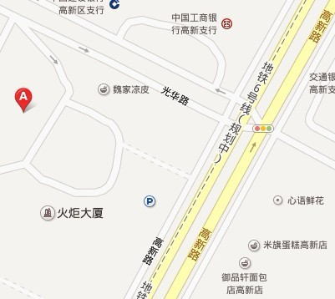
- 备注：主办方统一管午餐
需要住宿者，可提前联系办事处人员预定，费用自理（可住在周围快捷酒店）

